Resumen ejecutivo
La construcción de un “sandbox” económico basado en simulación multi-agente avanzada y gemelos digitales es un área emergente de investigación e industria. Estudios recientes demuestran que modelos basados en agentes (ABM) combinados con IA (modelos de lenguaje grande, RL, etc.) permiten recrear comportamientos macroeconómicos realistas. Por ejemplo, el Banco de Japón verificó que agentes simulados con LLM responden a aumentos salariales con mayor consumo y comportamientos de precios acordes con la teoría económica【7†L303-L311】, mientras que MALLES –un marco experimental con agentes LLM– mejora significativamente la precisión y estabilidad de las simulaciones de preferencia del consumidor【6†L15-L23】. Empresas como Simudyne ya ofrecen plataformas comerciales (Pulse/Horizon/Nexus) de simulación multi-agente para mercados financieros, con validación en bolsas reales【25†L102-L110】【19†L62-L70】. A la vez, existen marcos de código abierto maduros como Mesa (Python)【33†L61-L68】, Repast (Java/Python/C++)【35†L4-L13】【35†L18-L22】 y ABIDES (mercados financieros, open-source)【28†L241-L249】. Las fuentes de datos abiertos (IMF, Banco Mundial, OECD, FRED, INEGI, INE, etc.) proporcionan series históricas macroeconómicas y microeconómicas de alta calidad【42†L268-L276】【43†L18-L26】【47†L17-L25】. En suma, hay abundantes líneas de investigación (ABM, RL multiagente, LLM agentes, economía conductual, redes complejas, inferencia causal, etc.), marcos y datos listos para integrar, lo que permitirá ahorrar años de I+D al reutilizar componentes existentes.

Tabla comparativa de proyectos y empresas
Proyecto / Empresa | Alcance | Componentes reutilizables | Licencia / Comercial | Madurez | Enlaces
Simudyne (Londres) | Plataforma empresarial de simulación multi-agente para finanzas y economía; gemelos digitales macro. Incluye descubrimiento automático de modelos, calibración, simulación en tiempo real y optimización【19†L62-L70】【19†L72-L80】. | Engines de simulación (Pulse), calibración (Horizon), entrenamiento de agentes (Nexus), validación con datos reales. | Propietaria (empresa) | Alta. Usada por HKEX, LSEG, bancos centrales【25†L102-L110】. Patentes en ejecución determinística. | simudyne.com【19†L62-L70】【25†L102-L110】
ABIDES (UT Austin) | Simulador de mercado financiero multi-agente; modela miles de agentes de trading y un agente bolsa; integra latencias de red y protocolos reales (ITCH/OUCH)【28†L241-L249】. | Núcleo de sim de eventos discretos, agentes de trading, latencias configurables. | MIT (Open-source) | Investigación. Entorno de alta fidelidad en Python; ~550⭐ en GitHub. | github.com/abides-sim/abides【28†L241-L249】
Mesa (Proyecto abierto) | Framework ABM en Python para sistemas complejos. Especialmente usado en investigación social y económica【33†L61-L68】. | Librería de agentes, scheduler, servidor web simple para visualización. | Apache-2.0 (Open) | Estable. Amplio uso académico; releases regulares (v3.5.1 en 2026). | github.com/projectmesa/mesa【33†L61-L68】
Repast Suite (Argonne) | Toolkit ABM multiplataforma (Simphony en Java, HPC en C++, Python). Permite modelos ABM escalables para diversos dominios, incl. economía【35†L4-L13】【35†L18-L22】. | Simphony (GUI Java), Repast HPC (C++), Repast Python. Asistente de calibración. | BSD/Apache (Open) | Muy alta. 20+ años de desarrollo continuo; versiones recientes (Repast 2024/2025)【35†L4-L13】【35†L18-L22】. | repast.github.io【35†L4-L13】【35†L18-L22】
FinRL (AI4Finance) | Biblioteca para RL financiero. Ofrece entornos tipo Gym de mercados, agentes DRL (PPO, DDPG, etc.) y herramientas de backtesting【62†L254-L262】. | Entornos de mercado (Yahoo Finance, Alpaca), agentes RL, pipeline de datos e indicadores técnicos. | MIT (Open) | Activo. Primero en su tipo (FinRL)【62†L254-L262】, evolución hacia FinRL-X para producción. | github.com/AI4Finance-Foundation/FinRL【62†L254-L262】
FinGPT (AI4Finance) | Framework Fintech LLM. Open-source para modelos de lenguaje en finanzas; incluye pipeline de datos (noticias, informes) y técnicas de fine-tuning (LoRA, RL sobre precios)【22†L53-L62】【22†L63-L66】. | Pipelines automáticos de curación de datos financieros, capas de LLM adaptadas, módulos de RAG. | MIT (Open) | Maduro en investigación. Papers ICJAI 2023; bibliotecas activas (GitHub). | arXiv: FinGPT【22†L53-L62】; GitHub FinGPT
AnyLogic (The AnyLogic Co.) | Plataforma comercial de simulación (ABM, dinámica de sistemas, eventos discretos) con GUI rica. Muy usado en industria logística, económico y de salud. | Modelos preconstruidos, APIs Java, integraciones GIS. | Comercial (Licencia) | Alta en industria; comunidad de usuarios amplia. | anylogic.com (página oficial)

Datasets públicos y privados clave
Dataset / Fuente | Cobertura | Frecuencia | Costo | Calidad / Confianza | Enlace / Observaciones
IMF Data Portal (WEO, IFS, etc.) | Macroeconomía global (PIB, IPC, bal. pagos, Balanza)【42†L268-L276】 | Actualizado semestral (WEO), mensual (IFS) | Gratis | Oficial (FMI), alta confiabilidad【42†L268-L276】. API disponible. | data.imf.org【42†L268-L276】
World Bank Open Data (WDI, etc.) | Desarrollo global (PIB, Pobreza, Educación, etc.)【43†L18-L26】 | Anual o periódica | Gratis | Oficial (Banco Mundial), amplia cobertura multidominio【43†L18-L26】. | data.worldbank.org【43†L18-L26】
FRED (St. Louis Fed) | Series macro (principalmente EE.UU., plus globales)【47†L17-L25】 | Actualización continua (diaria/mes) | Gratis | Alto (Federal Reserve); ~845k series de fuentes públicas/privadas【47†L17-L25】. APIs. | fred.stlouisfed.org【46†L18-L19】【47†L17-L25】
OECD Data | Países OCDE y asociados (economía, empleo, educación, etc.)【44†L3865-L3873】 | Mensual/Trimestral/Anual | Gratis | Confiable (OCDE), estadísticas estandarizadas【44†L3865-L3873】. | data.oecd.org【44†L3865-L3873】
INEGI (México) – Banco Indicadores API | Indicadores México (econ., sociales, geográficos)【49†L12-L16】 | Varía por indicador (algunos mensuales, trimestrales) | Gratis | Oficial (INEGI); cobertura nacional por estado/municipio【49†L12-L16】. API REST. | inegi.org.mx – API de indicadores【49†L12-L16】
DataMéxico (Gobierno MX) | Datos integrados de economía mexicana (IND, comercio, empleo, etc.)【50†L24-L32】 | Anual o variable | Gratis | Datos públicos consolidados; 13,000+ perfiles**【50†L24-L32】. Fácil acceso REST. | economia.gob.mx/datamexico【50†L24-L32】
INE (España) – INEbase OpenAPI | Estadísticas España (población, PIB, IPC, infraestructuras, etc.)【52†L118-L126】 | Trimestral/Anual | Gratis | Oficial (INE); API JSON fácil de usar【52†L118-L126】. | ine.es – OpenAPI JSON【52†L118-L126】
Otros públicos: Eurostat (UE), BIS Data, BOJ Statistics, encuestas (Fed SHED), Google Mobility, Our World in Data, etc. | Regionales/globales diversas | Variable | Gratis | Altamente fiables (instituciones oficiales). | varias fuentes; APIs o descargas disponibles
Fuentes privadas / Comerciales: Bloomberg, Refinitiv (Thomson), FactSet, CEIC, Haver Analytics, Kaggle pagos, etc. | Mercados financieros en tiempo real, series económicas especiales, datos empresariales detallados | Frecuente (minuto/día) | Pago/contrato | Muy alta (bancos de datos profesionales); licencias costosas | Uso restringido a suscriptores.

Stack tecnológico recomendado
Para un sandbox escalable se sugiere una arquitectura centrada en Python y herramientas de Big Data/IA. En el nivel de modelado, usar librerías ABM como Mesa【33†L61-L68】 o Repast【35†L4-L13】 para la simulación multi-agente, combinadas con entornos RL (por ejemplo Gymnasium, RLlib de Ray o Stable-Baselines3 en PyTorch) para agentes que aprendan estrategias. Los agentes basados en LLM (por ejemplo modelos LLaMA/Alpaca finos o GPT) pueden integrarse vía Hugging Face o APIs, como ejemplifican MALLES【6†L15-L23】 y FinGPT【22†L53-L62】. Para economía conductual y causalidad se usarían bibliotecas como EconML, DoWhy o CausalNex.
En datos, procesar con Pandas/Dask para series temporales, bases de datos SQL/NoSQL (PostgreSQL + TimescaleDB, MongoDB) o data lakes (S3) para almacenamiento. Usar herramientas de ingesta: Apache Airflow o Prefect para pipelines ETL, y Kafka o RabbitMQ para eventos en tiempo real (monitoreo de noticias o indicadores). Infraestructura: desplegar en la nube (AWS/GCP/Azure) o cluster HPC con Kubernetes para escalado, usando contenedores Docker. Ray puede orquestar simulaciones distribuidas (incluso GPU para RL/LLM). Para optimización/calibración: librerías como Optuna (optimización bayesiana), DEAP (algoritmos genéticos), y PyMC o TensorFlow Probability para métodos Bayesianos/Monte Carlo.
Resumen del stack clave:
- Lenguajes: Python 3.x, con posible uso de C++/Java para integraciones (Repast HPC, ABIDES).
- ABM: Mesa (Apache2)【33†L61-L68】, Repast (BSD/Apache)【35†L4-L13】, ABIDES (MIT)【28†L241-L249】.
- RL y Agentes: Stable-Baselines3, Ray RLlib, FinRL【62†L254-L262】, Gymnasium (trading envs).
- LLM/IA: HuggingFace Transformers, FinGPT/Data-centric pipelines【22†L53-L62】.
- Análisis de redes: NetworkX, PyTorch Geometric.
- Causal / Estadístico: EconML, DoWhy, SALib (sensibilidad).
- Data Engineering: Pandas, Dask, Apache Spark (big data); Airflow/Prefect; bases de datos (PostgreSQL, Kafka).
- Infraestructura: Kubernetes/EKS, Docker, Ray para escalado; GPUs/TPUs para entrenamiento; almacén S3 para estados/semillas.
- Visualización / UI: Dash/Streamlit para dashboards interactivos de resultados.

Roadmap de integración y riesgos éticos/legales
- Investigación y diseño (0–3 meses): Revisión detallada de literatura (ABM, gemelos, LLMs) y prototipos sencillos. Seleccionar marcos base (Mesa, Repast, ABIDES) e infraestructura.
- Implementación inicial (3–9 meses): Montaje de pipeline de datos (APIs de IMF, WB, FRED, INEGI, etc.), construcción de un ABM macro sencillo (agentes hogares/empresas) y definición de métricas de simulación. Pruebas de validación histórica (calibrar para reproducer datos pasados).
- Integración IA y optimización (9–15 meses): Añadir aprendizaje multi-agente (RL) para que agentes (inversores, firmas) optimicen políticas. Integrar LLMs como agentes (p.ej. consumidores con MALLES) para enriquecer comportamiento cualitativo. Incluir optimizadores (GA, bayesianos) para ajuste automático de parámetros.
- Escalado y robustez (15–24 meses): Migrar simulador a cluster (Kubernetes/Ray), paralelizar Monte Carlo y exploración de escenarios. Implementar métricas de robustez (sensibilidad, intervalos confianza) y auditoría (ejecución determinista al estilo Simudyne【25†L130-L138】).
- Iteración y despliegue (24+ meses): Refine modelos con feedback de validación y usuarios (econ. expertos). Despliegue de prototipos a stakeholders, continuas actualizaciones de fuentes de datos y ajustes en tiempo real (“eventos por importancia”).
Recursos estimados: equipo multidisciplinario (económicas, ciencias de la computación, data engineers), 12–18 meses de I+D para un prototipo sólido, servidores cluster/GPU para simulaciones intensivas.
Riesgos éticos y legales:
- Ética en simulación ABM: Hay que documentar y transparentar modelos y datos. Según Anzola et al., la comunidad propone códigos de ética formales para ABM【57†L22-L30】. Se debe asegurar que simulaciones no reproduzcan sesgos (ej. economía conductual sensible a prejuicios), ni se usen indebidamente para manipular políticas económicas.
- Privacidad de datos: Aunque la mayoría de datos económicos son agregados, si se usan microdatos (consumo, movilidad, redes sociales) deben anonimizarse y cumplir GDPR u otras leyes.
- Confianza en fuentes: Al integrar LLMs o datos de noticias, se debe filtrar información falsa para evitar “alucinaciones” en simulaciones.
- Derechos y licencias: Respetar licencias de software (por ejemplo, no mezclar código GPL con comercial sin permiso) y adquirir licencias apropiadas para datos privados (Bloomberg, FactSet).
- Uso de IA: Al incorporar modelos LLM o RL, documentar el alcance de sus decisiones. Evitar predecir el futuro como certezas (advertir incertidumbres).

Propuestas de experimentos iniciales y métricas de validación
- Escenarios contrafactuales sencillos: Simular casos básicos donde hay soluciones teóricas conocidas. Ej.: un consumidor con renta variable y ofertas monopolísticas vs. competencia. Verificar que, como encontró el BOJ, agentes LLM aumenten gasto ante mayor salario y que un monopolio traslade más costos que un duopolio【7†L303-L311】.
- Reproducción de hechos históricos: Calibrar el simulador para reproducir eventos pasados clave (p.ej. inflación de crisis de 2008, ciclos económicos) y comparar indicadores simulados vs reales (MAPE, RMSE de PIB, desempleo).
- Métricas de validación:
- Precisión predictiva: error de pronóstico de variables macro (RMSE, R²) y micro (ventas, precios) sobre datos fuera de muestra.
- Métricas económicas: estabilidad de variables (autocorrelaciones, volatilidades, colas de distribución) y propiedades emergentes (ley de Okun, curvas de Phillips, etc.).
- Robustez: aplicar análisis de sensibilidad global (Sobol o Morris) ante perturbaciones de parámetros clave, y ensambles Monte Carlo para incertidumbre.
- Benchmark con modelos clásicos: comparar acciones de agentes RL/LLM con soluciones económicas estándar (p.ej. agentes maximizadores, regresiones de referencia).
- Complejidad y escalabilidad: tiempo de cómputo vs número de agentes; reproducibilidad (test deterministas al estilo Simudyne【25†L130-L138】).
Estos experimentos iniciales (basados en hallazgos de la literatura【7†L303-L311】【6†L15-L23】) permitirán afinar gradualmente el gemelo digital económico y su capacidad para generar escenarios plausibles y fiables.
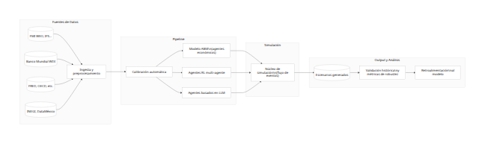
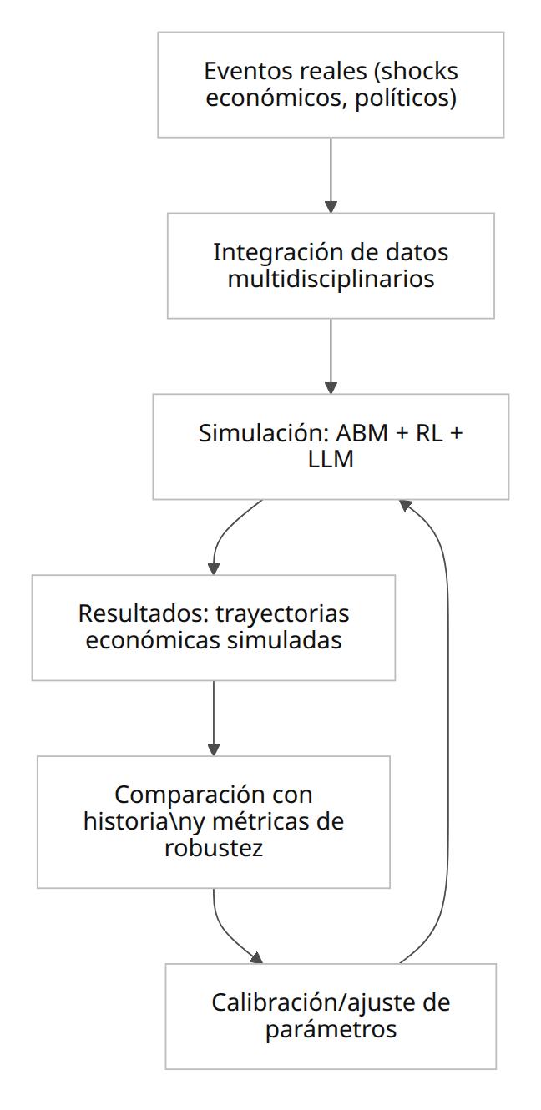

Fuentes priorizadas
- Artículos académicos: “Policy Advice by Digital Economic Twins”【11†L62-L71】 (línea conceptual de gemelos digitales). “The Ethics of Agent-Based Social Simulation”【57†L22-L30】 (ética en ABM). “Large language models empowered agent-based modeling”【8†L129-L137】 (revisión de LLMs en simulación). “Agent-Based Simulation in Capital Markets” de Simudyne【25†L102-L110】 (experiencia práctica).
- Webs oficiales/repositorios: Sitio de Simudyne【19†L62-L70】, repositorios Mesa【33†L61-L68】, Repast【35†L4-L13】, ABIDES【28†L241-L249】, FinRL【62†L254-L262】 y FinGPT【22†L53-L62】.
- Datasets: portales de IMF【42†L268-L276】, Banco Mundial【43†L18-L26】, OECD【44†L3865-L3873】, INEGI【49†L12-L16】, INE (España)【52†L118-L126】.
- Repositorios de código y documentos técnicos: Códigos en GitHub de Mesa, ABIDES, FinRL/FinGPT; documentación de INEGI/INE APIs; noticias de FRED【47†L17-L25】 anunciando nuevos datasets relevantes.
Estas fuentes ofrecen definiciones precisas, ejemplos y datos primarios necesarios para la construcción del sandbox económico propuesto.

